* **Тема:** Встановлення та налаштування клієнту СКВ Subversion
* **Мета:** Отримати навички роботи у графічній оболонці клієнту TortoiseSVN

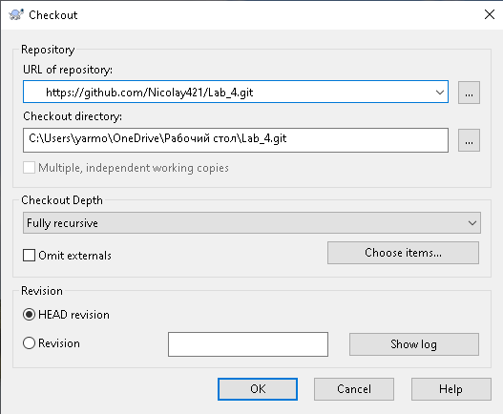

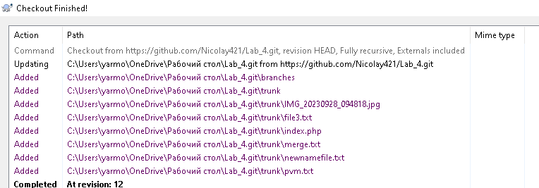

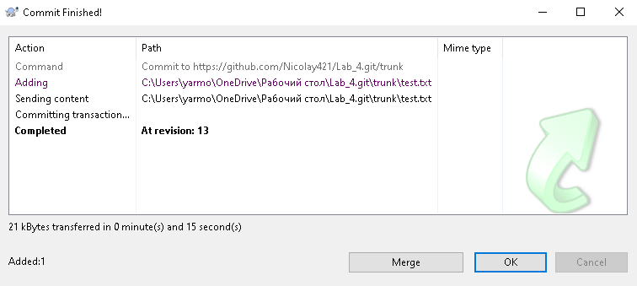

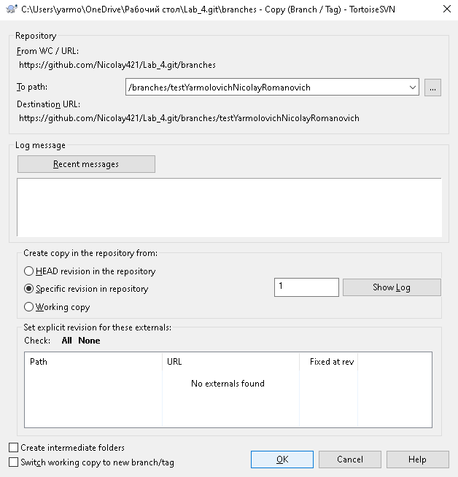

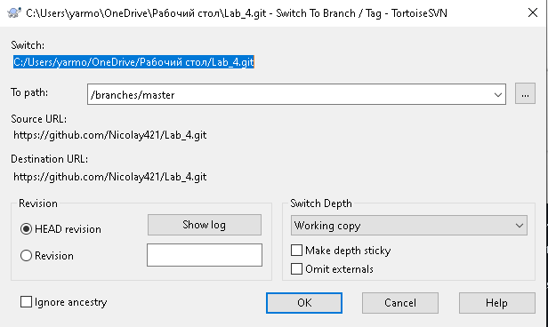

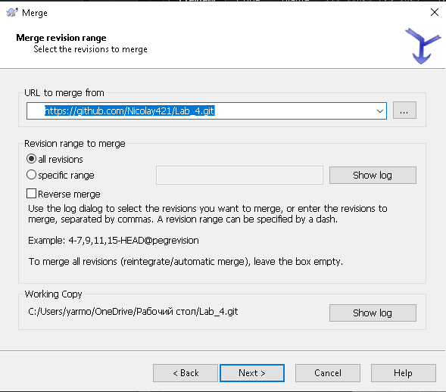

* **Контрольні питання:**

1. Що таке TortoiseSVN?

TortoiseSVN - це клієнтський графічний інтерфейс (GUI) для системи управління версіями Subversion (SVN).

1. Перелічіть можливості TortoiseSVN

Запис та відстеження змін,гілки та злиття,помилки та кілька робочих копій,історія та анотації файлів

1. Як можливо витягти робочу копію в TortoiseSVN?

За допомогою SVN Checkout

1. Як створити сховище за допомогою TortoiseSVN?

Опцією " Create repository here"

1. Як експортувати робочу копію Subversion в TortoiseSVN?

Опцією "Export" у контекстному меню